Аналитическая справка о военно-патриотическом воспитании
в МБОУ ЕСОШ № 11 в 2014-2015 учебном году.

Сегодня для России нет более важной идеи, чем патриотизм. Историческая память важна и необходима - во все времена и в любом государстве, особенно в трудные, переломные моменты истории, она всегда живет в народе и проявляется только в годину испытаний. Именно такой период переживает сегодня Россия, когда вопросы патриотического воспитания, исторической памяти вышли на первый план. В последние десятилетия происходит утрата духовно-нравственных и социальных ценностей: теряется уважение к истории, забываются свои корни. Анкетирование учащихся показывает, что они не всегда правильно понимают лексическое значение слова «патриот». Некоторые из них рассматривают его как бережное отношение к природе, кто-то – только как уважение к ветеранам Великой Отечественной войны. Патриотизм – это любовь к большой и малой Родине, готовность выполнить конституционный долг, это социальная толерантность, общественно значимое поведение и деятельность. Патриотизм выступает в единстве духовности, гражданственности и социальной активности личности. Изучение истории родной земли, истинной истории нашего Отечества, его боевых, трудовых и культурных традиций, устоев народа позволит понять подросткам, кто является истинным патриотом. Восстановление и сохранение национальных начал и основ жизни, традиций патриотизма, верности идеалам Отечества поможет душевно и духовно очиститься.
Очевидно, что необходимы изменения приоритетов в воспитательной работе. Важнейшая задача школы – развивать личность школьника, способствовать проявлению их собственной нравственной и гражданской позиции по жизненно важным вопросам, расширению социокультурного опыта. Но надо учитывать, что формирование у учащихся высокого патриотического сознания, чувства верности своему Отечеству, стремления к выполнению своего гражданского долга – это систематическая, целенаправленная, комплексная деятельность, которая должна проводиться с учетом возрастных особенностей. А самое главное, патриотическое воспитание должно поводиться совместно с семьей и через семью. Наша школа – это большая дружная семья, объединяющая родителей, учеников, учителей. Так уж повелось, что всегда все школьные вопросы решались и решаются с родителями. Самые активные и неравнодушные из них идут в школу и становятся помощниками и партнерами в воспитании детей. Не случайно в этом учебном году в нашей школе родители включились в реальную жизнь класса: они участники и организаторы ключевых дел в школе. Родители активно проводят классные часы, праздники, организуют экскурсии, становятся руководителями в научно-исследовательской работе учащихся. Мы уверены, что именно родители, работа с семьей поможет осуществить воспитание патриотизма у подрастающего поколения, что даст новый импульс духовному оздоровлению народа, формированию в России гражданского общества. А значит, будущее начинается с семьи.
В Программе гражданско-патриотического воспитания учащихся МБОУ ЕСОШ № 11 на 2011- 2015 гг. отражены приоритетные направления и задачи по гражданско-патриотическому воспитанию, указаны сроки, мероприятия по выполнению поставленных задач. Каждый учебный год ставит перед педагогами и классными руководителями ряд конкретных задач, решение которых обусловлено проведением соответствующих мероприятий, для достижения поставленной цели:
создание условий для активной, содержательной, системной деятельности коллектива педагогов, учащихся, родителей школы по становлению и личностному развитию учащихся в процессе формирования активной жизненной позиции и чувства ответственности за свой личный выбор и за будущее России.
В 2014 – 2015 учебном году решались следующие задачи военно-патриотической направленности:
- Развивать у учащихся потребность в познании культурно-исторических ценностей, стимулировать творческую активность, через участие в конкурсах, конференциях, создание исследовательских работ;
- Привлекать учащихся к работе по возрождению и сохранению культурных и духовно-нравственных ценностей родного края, школы через овладение технологией социального проектирования и участие в реальной жизни местного сообщества;
- Изучать историю своего края, народа, страны для дальнейшего укрепления основ демократии и народовластия в России.
- Готовиться и активно участвовать в праздновании 70-летия Великой Победы.
Поставленные задачи успешно решались в ходе проведения различных воспитательных мероприятий военно-патриотической направленности.
В рамках проведения дня правовой помощи несовершеннолетних прошли следующие мероприятия.
Тематический классный час: «Административная и уголовная ответственность подростков за совершение преступлений и правонарушений». Тематический классный час: «Мы будущие строители правового государства» День большой профилактики. Общешкольная линейка, посвященная неделе толерантности «Россия – многонациональная страна», профилактика противоправного поведения в отношениях со сверстниками. Выступление агитбригады волонтеров «Радуга» «Россия – народов дружная семья!»
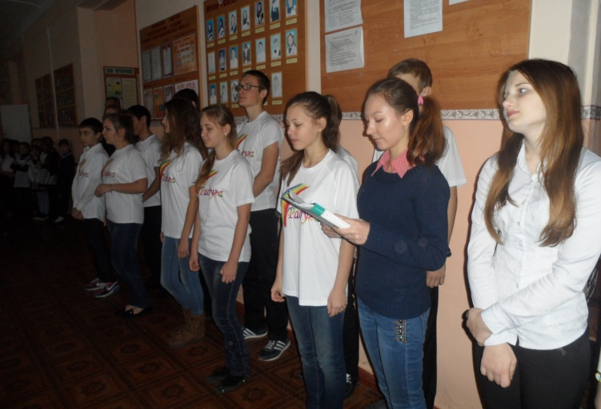
Во 2 четверти прошли мероприятия, направленные на формирование семейных ценностей.
28 ноября в школе состоялось общешкольное родительское собрание и концерт, посвящённый этому событию. Ребята постарались сделать его красивым и незабываемым, подготовили поделки своими руками, была оформлена выставка рисунков из портретов любимых мам, а также выставка творческих работ матерей наших учеников.
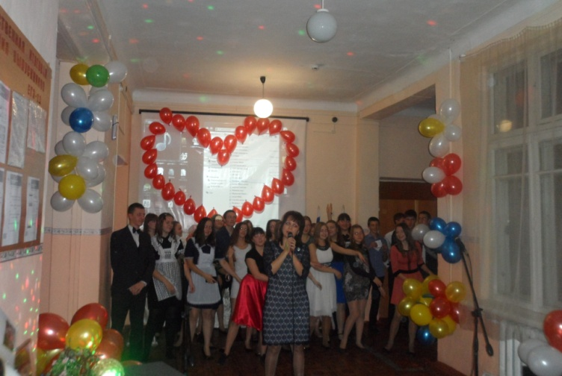
Тренинг «Вместе мы большая сила!» для семей, находящихся в трудной жизненной ситуации.
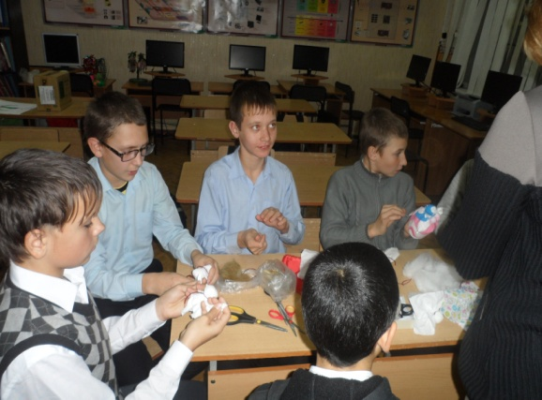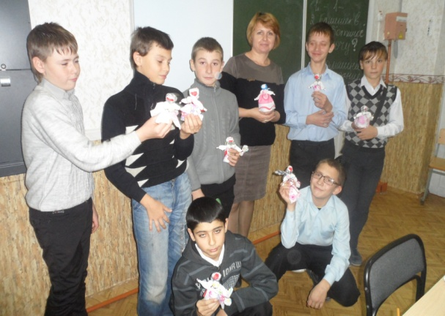
3 декабря состоялась встреча с участником интернациональных воин Беспаловым, в рамках памятной даты «День неизвестного солдата». 19 декабря приняли участие в мероприятии, посвященном «Дню героя».
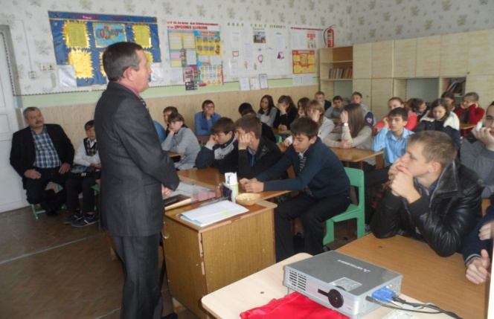
В связи с проведением Всемирного Дня борьбы со СПИДом, с целью пропаганды здорового образа жизни, воспитания здорового, нравственного гражданина Российского государства, на основании плана воспитательной работы школы, в МБОУ ЕСОШ № 11 5 декабря 2014 года организовано проведение акции по профилактике здорового образа жизни.
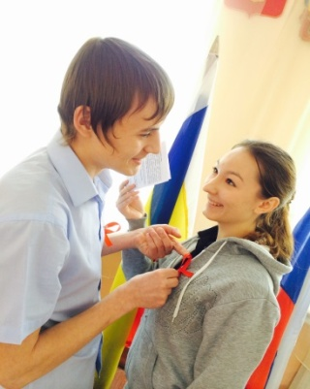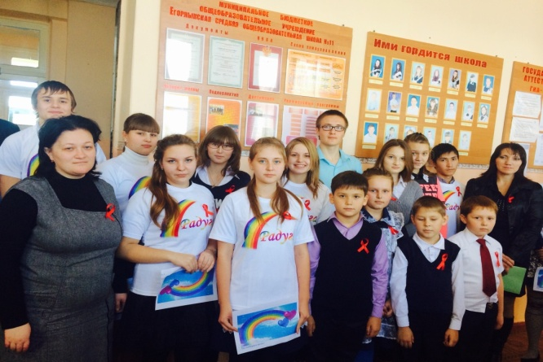
На общешкольной линейке выступил волонтерский отряд «Радуга» ко Всемирному Дню борьбы со СПИДом, они рассказали об угрозе распространения СПИДа, последствиях и угрожающей статистике, призвали обучающихся вести здоровый образ жизни, чтобы спасти себя от страшной беды. Ребята 3 класса присоединились к акции волонтеров.
Ребятами организовано распространение листовок по пропаганде здорового образа жизни, ко Всемирному Дню борьбы со СПИДом и красных ленточек, символизирующих присоединение к акции.
4 обучающихся школы Кудрявцева Владлена, Бражкина Анастасия Безрукова Марина и Чижик Анжелика приняли участие в акции «Мир детям Донбасса!» и отправили свои рисунки на конкурс, за что были отмечены грамотами.
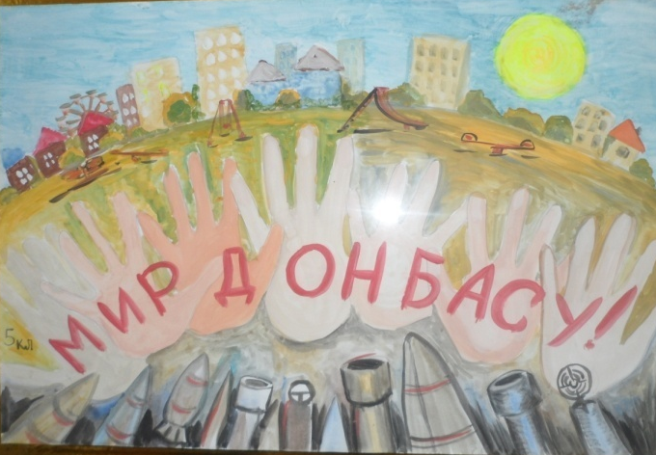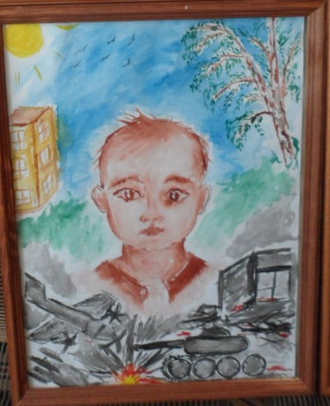
15 декабря среди обучающихся 1 – 5 классов сотрудниками МЧС проведена беседа о недопущению гибели на водоемах, опасностей на тонком льду и способах правильного поведения в экстремальных ситуациях.
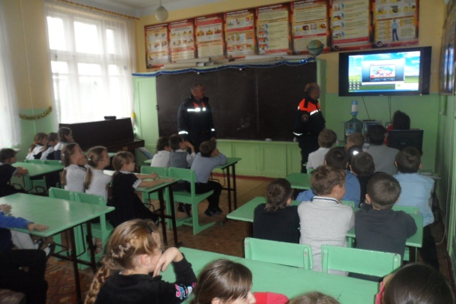

В рамках военно-патриотического воспитания члены дружины юных пожарных приняли участие в районном смотре агитбригад «Таланты и поклонники» и заняли 2 место, под руководством Кулинич А.А.
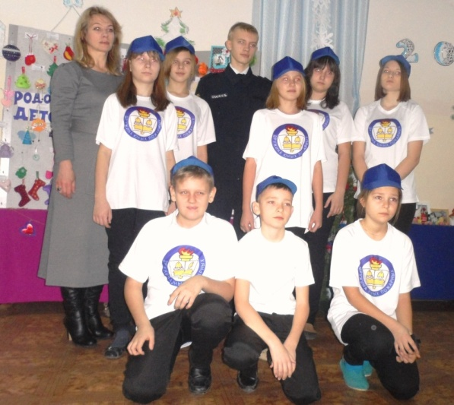
Учитель ИЗО Чуянова И.Ю. представила на районный конкурс работы своих учеников на тему пожарной безопасности.

26 января 2015 года состоялось открытие месячника оборонно-массовой работы, посвященного Дню защитника отечества. В торжественном открытии месячника присутствовал руководитель местного отделения ДОСААФ ДЮБА Ф.А. С приветственным словом обратился председатель совета ветеранов Пелипенко В.Я., поздравивший учителей и обучающихся с открытием месячника оборонно-массовой работы, напомнил о героях Великой Отечественной войны и приближающемся юбилее Великой Победы.

25 января исполнилось 72 года освобождения станицы Егорлыкской и начала освобождения района от фашистских захватчиков. Это одно из самых ярких событий нашего района. 23 января состоялось торжественное мероприятие, посвященное этой знаменательной дате. На мероприятие были приглашен ветеран ВОВ Дубинин И.А. Ведущие рассказали об основных событиях тех тревожных дней. В честь памятной даты освобождения станицы Егорлыкской от военно-фашистских захватчиков Дубинину Илье Александровичу и Беловолову Захару Захаровичу были вручены наградные листы, которые долгое время хранились в архивах музея и сейчас по праву должны принадлежать их владельцам.
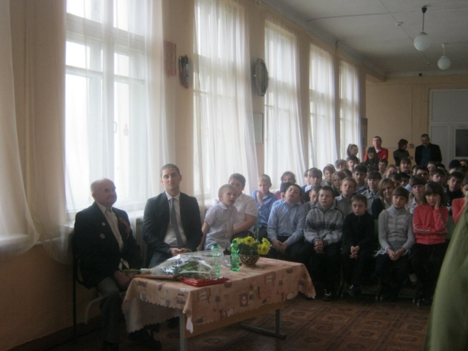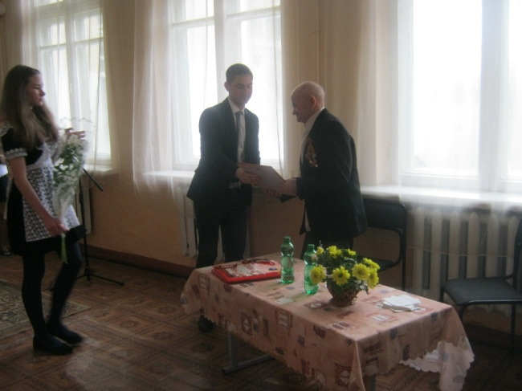
Илья Александрович получил свой наградной лист в торжественной обстановке, на мероприятии, а Захар Захаровичу наградной лист вручили в домашней обстановке наши волонтеры и члены краеведческого отряда.
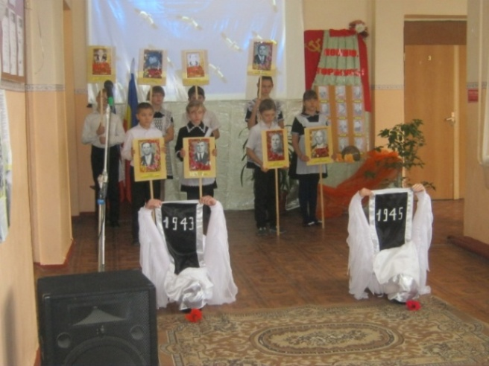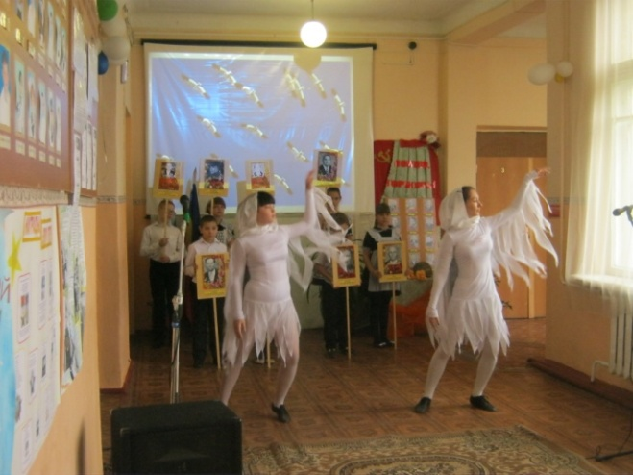
Яркое впечатление от мероприятия оставил номер «Журавли» в исполнении обучающихся Гай Анастасии и Ткачевой Марии, на сцене бессмертный полк из портретов ушедших от нас участников ВОВ, минутой молчания все присутствующие почтили память героев, защитников Родины. В те дни плечом к плечу за Родину стояли русский, украинец, казах, туркмен, таджик, грузин, еврей. Враг был изгнан с нашей земли. Память об этих славных освободителях нашей малой родины навсегда останется в сердцах егорлычан, обучающихся нашей школы.
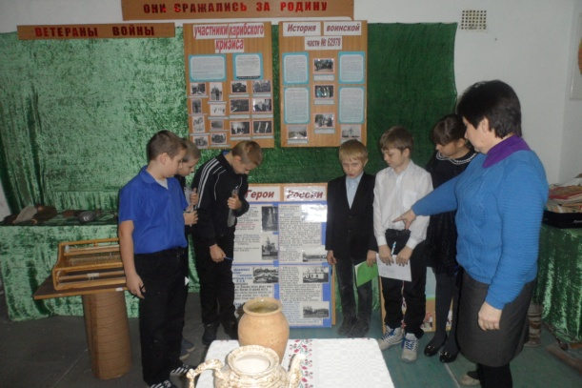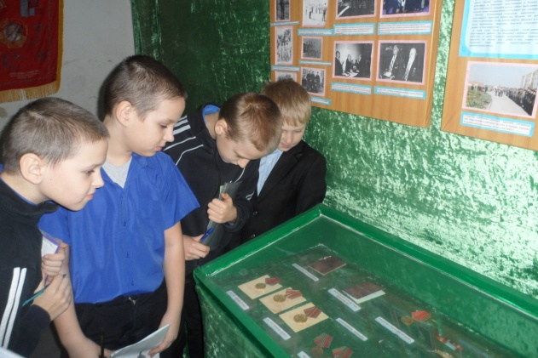
В рамках месячника проводились экскурсии в школьном музее «Связь поколений», члены краеведческого отряда рассказывали о памятных датах и героях, чтобы молодое поколение помнило те страшные и героические события.
Обучающиеся нашей школы 19 февраля приняли участие в районных соревнованиях по троеборью среди допризывной молодежи и заняли 3 место в командных соревнованиях и 1 место по стрельбе.

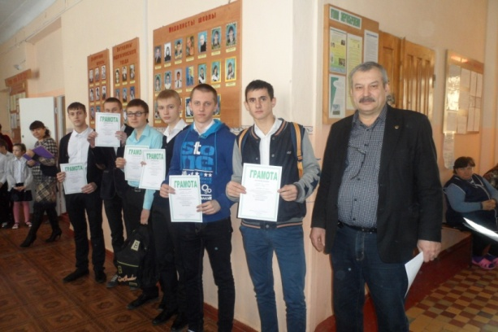

В районных соревнованиях по баскетболу сборная нашей школы заняла 2 место. В рамках месячника оборонно-массовой работы прошли общешкольные спортивные соревнования. Ребята в разных возрастных группах соревновались по дальности прыжков, по прыжкам в высоту, по подтягиванию. Ребята получили заряд бодрости и энергии, добившись лучших результатов в каждом виде соревнований.
Яркими школьными мероприятиями стали творческие конкурсы.
Конкурс сочинений «Защитникам отечества посвящается!» к 70-летию Победы над военно-фашистским захватчиком. В этом конкурсе ребята постарались выразить чувства патриотизма и гражданственности, интереса к истории малой Родины, семьи, историческим и национальным корням своего народа.
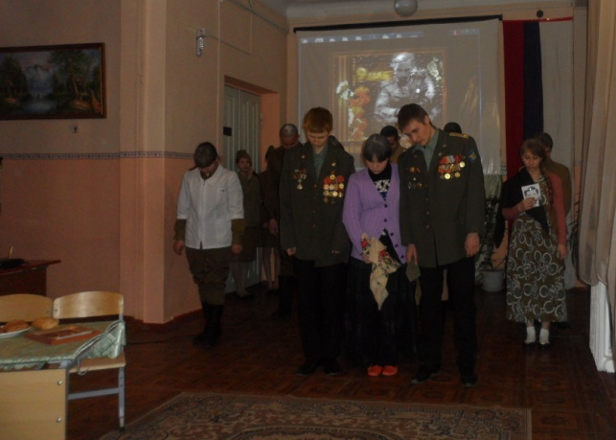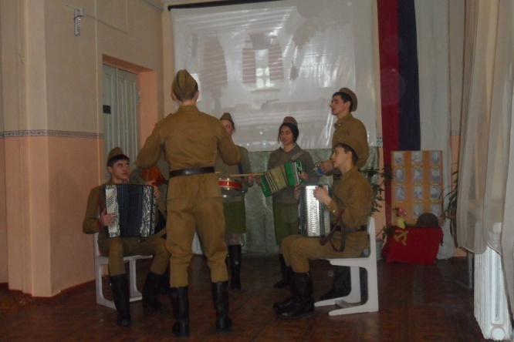

Конкурс инсценированной песни на военную тематику «Защитникам отечества посвящается!» к 70-летию Победы над военно-фашистским захватчиком состоялся 18 февраля. Победа в конкурсе была присуждена обучающимися 9 класса. Ребята проникновенно обыграли события, описываемые в песне «Баллада о красках», они старались прочувствовать боль и страдания матерей и радость встречи с родными, пережившими войну. Второе место заняли обучающиеся 8 и 11 класса. Слушателей тронуло талантливое исполнение песни Моргуновой Полиной «Баллада о солдатской матери», ярко и задорно прозвучала песня «Смуглянка» и ее инсценирование учениками 11 класса. Ребята получили возможность выступить со своими номерами и на районных конкурсах. Задощенко Артем занял 1 место в районном конкурсе «Рыцарь года», Моргунова Полина принимает участие в традиционном конкурсе «Гвоздики отечества» 25 февраля.

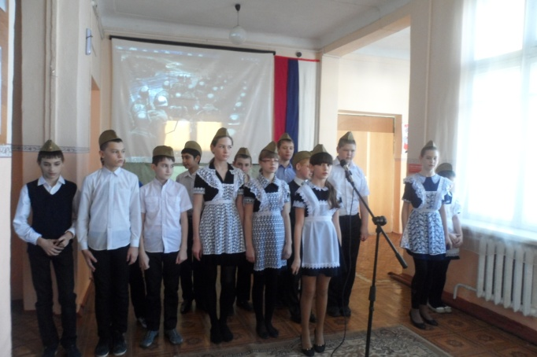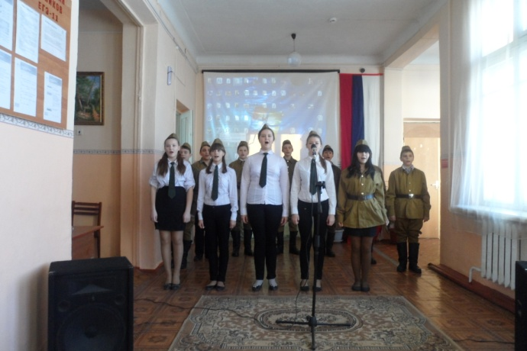
Конкурс литературно-музыкальных композиций «На страже Родины!» к 70-летию Победы над военно-фашистским захватчиком тоже не оставил равнодушными участников и членов жюри. Задорно и с огоньком выступил 6 класс с песней «Катюша», занял 1 место в конкурсе. На втором месте оказался 7 класс, они представили композицию на песню «На поле танки грохотали», 5 класс исполнил «Десятый наш десантный батальон» и получили грамоту за 3 место.
Не обошлось во время проведения месячника и без бесед по профилактике правонарушений, здорового образа жизни. Перед старшеклассниками выступили Толстенева Лилия Николаевна, секретарь комиссии по делам несовершеннолетних, инспектор по делам несовершеннолетних Русскин А.Н.
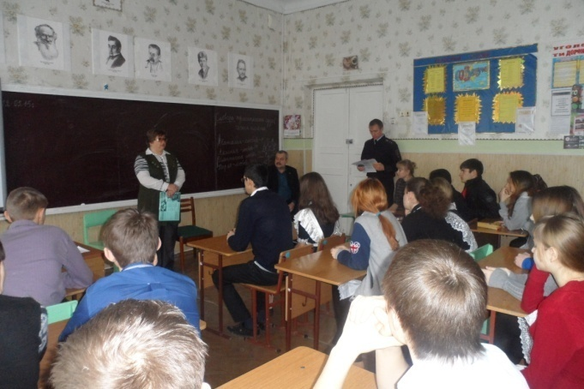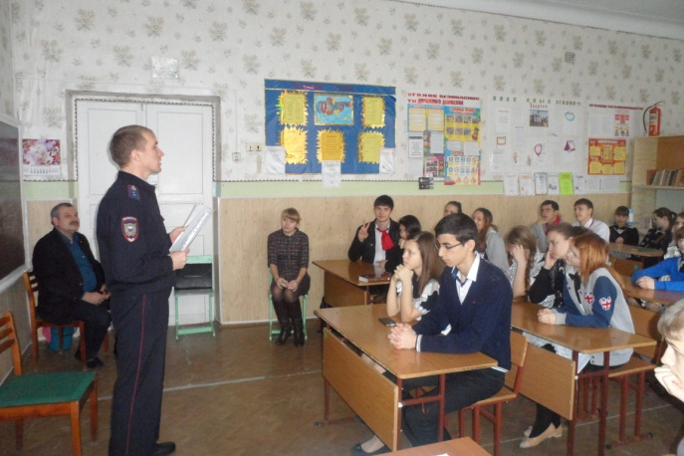

Общешкольное родительское собрание «Роль семьи в предупреждении агрессивных и насильственных способов разрешения конфликтов» состоялось 27 февраля 2015 года. На собрании выступила психолог школы Чуянова Ирина Юрьевна, она рассказала об основных видах применения насилия над детьми, способах предотвращения конфликтов и о профилактике экстремизма, толерантного отношения в школе и в семье. А также выступили инспектор ПДН Рускин А.Н. и инспектор ГИБДД, которые выступили с требованием следить за соблюдение детьми правил дорожного движения, а также о профилактике противоправного поведения подростков.

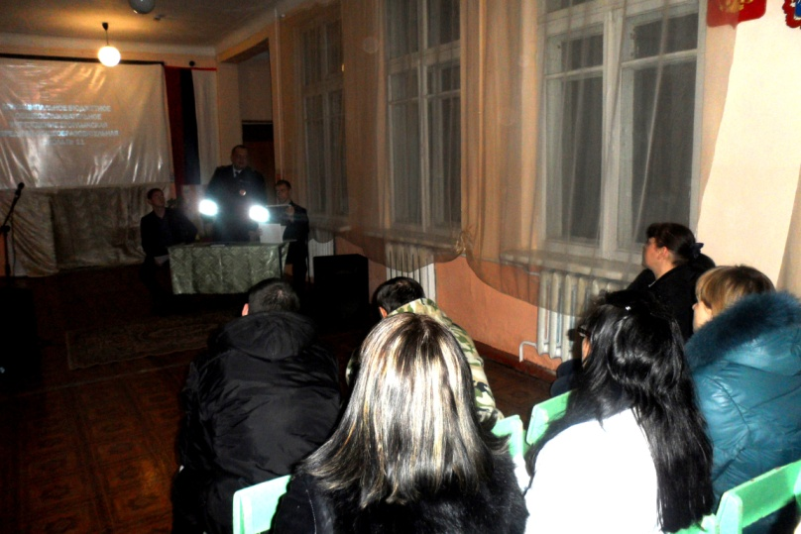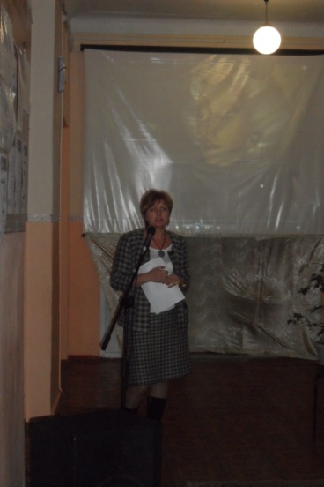

Вторая региональная научно-практическая конференция «Региональная история великой отечественной войны» в городе Таганроге, на которой обучающиеся 8 класса Улевский Сергей и Туманова Светлана заняли 1 и 2 место, представив под руководством учителя истории Афанасьева Н.Ю. свои исследовательские работы: «Немецкий плен солдат - егорлычан» и «Забытые подвиги молодых героев»

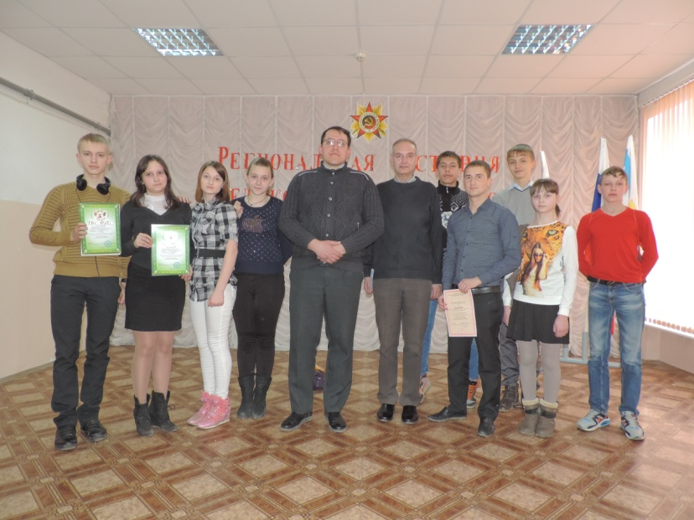
Беседа инспектора ПДН мл. лейтенанта полиции Павленко Е.Н. с несовершеннолетними на тему: «Предупреждение наркомании и алкоголизма в подростковой среде, экстремизма среди молодежи», «Сообщи, где торгуют смертью».
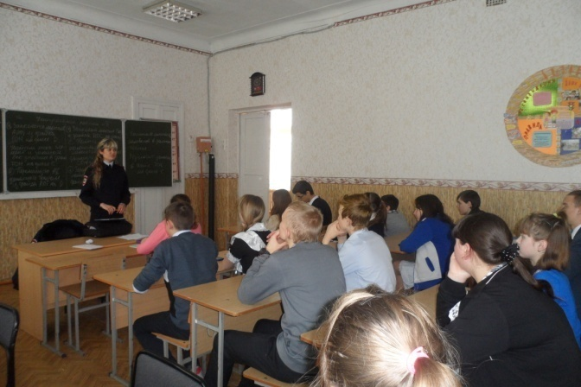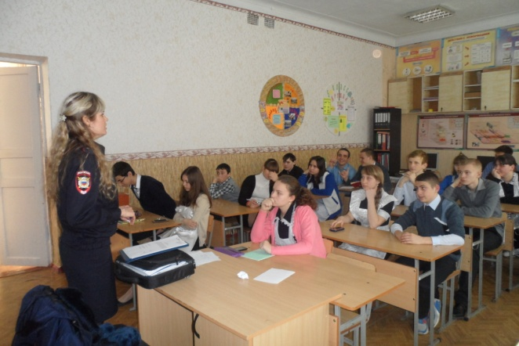

25 марта обучающиеся 7, 9 10 и 11 классов приняли участие в районном фестивале, посвященном 70-летию Победы.
Для одаренных, мыслящих и трудолюбивых учащихся нашей школы 3 четверть началась необычно: администрация школы объявила конкурс-акция «70 пятерок». А это значило, что учиться в 3 четверти нужно не просто хорошо, а необходимо набрать за это время не менее 70 пятерок, чтобы стать победителем и получить неожиданный приз, о котором не знали даже учителя. Николай Юрьевич каждому победителю вручил MP3-плейер с наушниками, родителям вручены благодарственные письма, за воспитание таких целеустремленных и умных детей. Наибольшее количество пятерок собрали: Улевский Сергей, Туманова Светлана и Белоцкий Дмитрий.
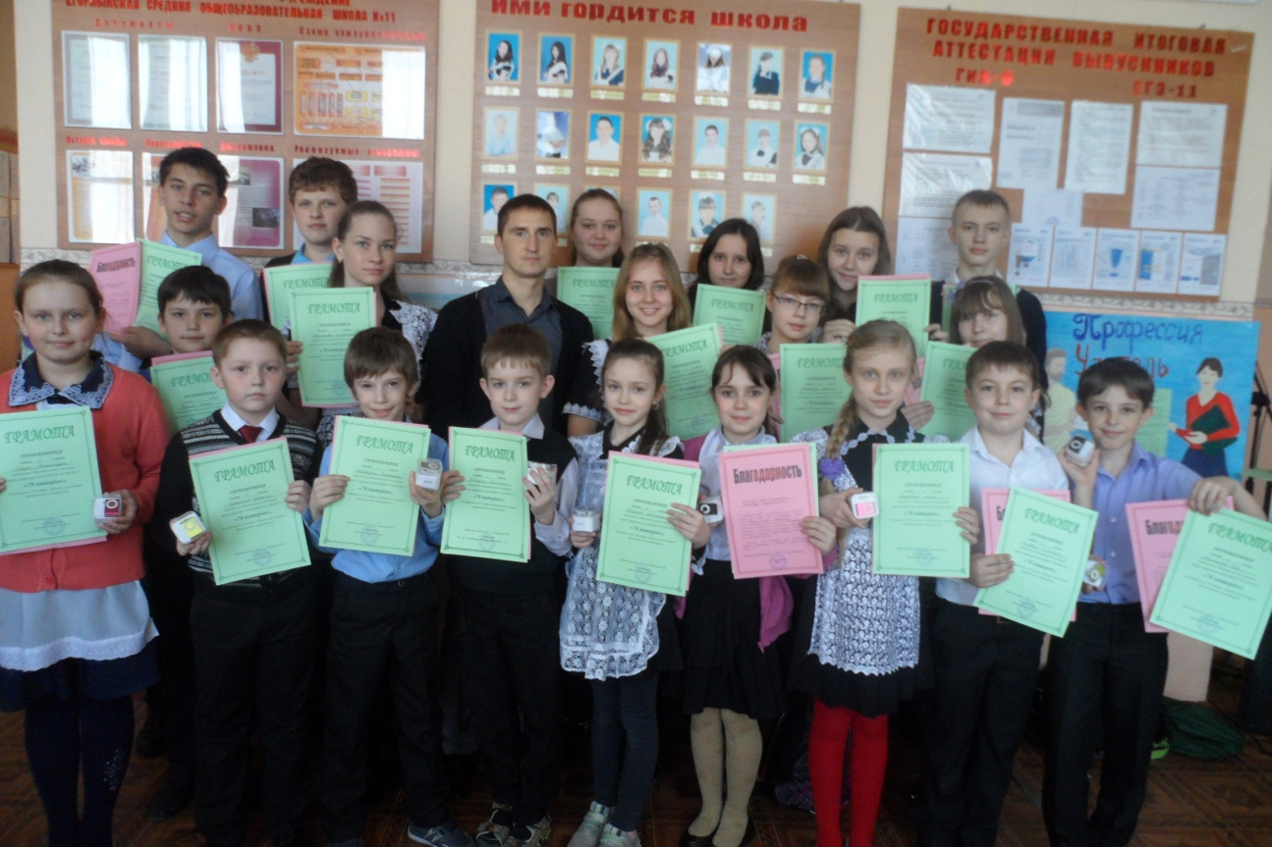

Школьный музей «Связь поколений» был открыт в декабре 2012 года и фактически стал действовать с 2013 года.
Школьный музей «Связь поколений» создан по инициативе учителей, учеников, общешкольного родительского комитета.Музей «Связь поколений» участвует в учебно-воспитательном процессе, являясь одной из форм дополнительного образования в условиях образовательного учреждения, развивающей сотворчество, активность, самодеятельность обучающихся в процессе сбора, исследования, обработки, оформления и пропаганды материалов-источников по истории школы и общества, имеющих воспитательную и научно-исследовательскую ценность.
Школьный музей как никакой другой обладает огромным образовательно-воспитательным потенциалом, так как он сохраняет подлинные исторические документы, позволяет ученикам прикоснуться к истории, увидеть историю страны на примере своей школы, микрорайона, станицы. Работа школьного музея ориентирована на сохранение существующих традиций и преемственности поколений, на воспитание уважения к событиям прошлого, формирование патриотизма и чувства сопричастности к историческому прошлому своей Родины.
Общешкольная краеведческая конференция
23 апреля в Егорлыкской школе № 11 прошло мероприятие, к которому школьники и педагоги готовились несколько недель: общешкольная краеведческая конференция, посвященная 70-ой годовщине Великой победы «Поклонимся великим тем годам!». Осенью на районной конференции краеведы получили задание собрать информацию о ветеранах ВОВ нашей станицы для создания Книги Памяти. Долгое время под руководством педагогов Афанасьева Николая Юрьевича и Поплавской Натальи Геннадьевны ребята по крупицам собирали материал, пополняя фонд школьного музея новыми историческими фактами.
Волонтерский отряд «Радуга», юидовские отряды 4 и 6 класса, краеведы постарались уделить внимание всем ветеранам, проживающим на территории нашей школы. Каждый класс взял шефство над одним из ветеранов и посетил дома: Дубинина Ильи Александровича, Беловолова Захара Захаровича, Балакиной Евгении Ивановны с пожеланиями здоровья и радости в предстоящий праздник Дня Победы.

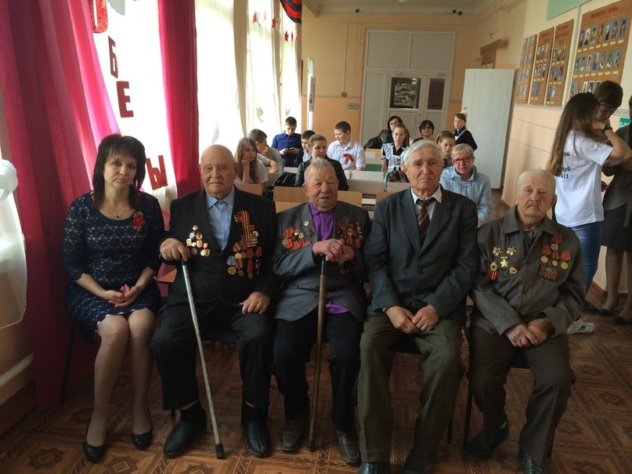
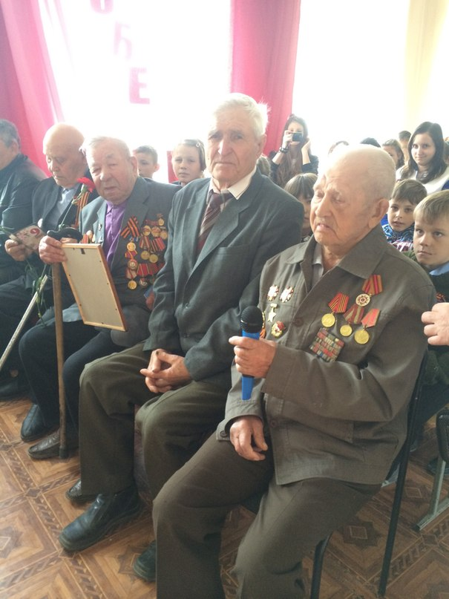
Ребята приглашали всех ветеранов на общешкольную конференцию, пообщаться со школьниками, рассказать незабываемые истории военных событий. К большой радости на нашем мероприятии присутствовали ветераны: Науменко Петр Иванович, Гришин Михаил Николаевич, Цыполев Николай Иванович. Несмотря на боль ран, преклонный возраст и слабость ветераны нашли силы прийти к школьникам. Мы высоко ценим и гордимся нашими ветеранами их наградами, каждым словом. Цыполеву Николаю Ивановичу краеведы вручили «Наградной лист», в котором описан подвиг сержанта Цыполева, Николай Иванович уничтожил минометную батарею противника и, несмотря на ранение, не покинул поле боя и завершил боевую операцию, за что был награжден орденом Красной Звезды.Трогательным был рассказ Науменко Петра Ивановича, который принял участие в открытии памятника воинам освободителям на площади в Берлине в Трептов-парке, с дрожью в голосе и трепетом о военных событиях рассказал Цыполев Николай Иванович и Гришин Михаил Николаевич. Школьники вручили ветеранам цветы и не переставали говорить: «Спасибо за Победу!». Беседа с ветеранами продолжилась за кружечкой горячего чая. Слова благодарности произнесли представители партии КПРФ, выступила ведущий специалист отдела образования Чеботникова Татьяна Васильевна.
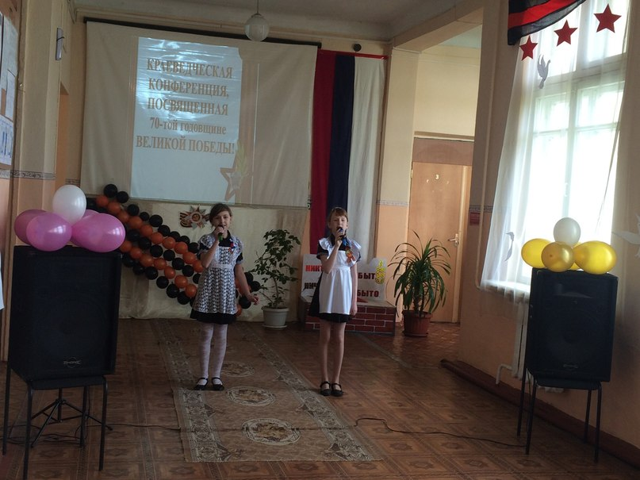

Школьники пели о войне, танцевали с синим платочком, рассказывали о подвигах своих односельчан. В заключение мероприятия к ребятам обратилась директор школы Безрукова Наталья Васильевна: «Учитесь у наших ветеранов любить свою Родину так, чтобы через много лет ваши внуки со слезами на глазах говорили спасибо вам, как мы сейчас благодарим наших дорогих защитников Родины».
Школа работает и сохраняет лучшие традиции гражданско-патриотического воспитания детей, подростков, молодежи. Но, чтобы стать настоящим патриотом, надо владеть не только морально-психологическими качествами, но и специальными прикладными знаниями, навыками и умениями. Нам предстоит возродить лучшие традиции военно-спортивных игр, наполнить их новым содержанием. Игра – это выход ребенка в большую жизнь, осуществление его мечты. Игра поможет детям проявить лучшие качества.
Наша школа тесно сотрудничает с различными органами местного самоумправления и общественными движениями и организациями:
Администрация Егорлыксгого сельского поселения, Районный Дом культуры, районная библиотека, совет ветеранов, МБДОУ №8 «Звездочка», МБДОУ № 6 «Колокольчик», казачьим юртом Егорлыкского района.
Школа обеспечивает выполнение необходимого обществу и государству социального заказа на воспитание гражданина своей Родины, патриота с активной жизненной позицией. Конечным результатом реализации программ военно-патриотической направленности является активная гражданская позиция и патриотическое сознание обучающихся, как основа личности будущего гражданина.

Директор школы Безрукова Н.В.

